Colegio Américo Vespucio
Cuarto Básico
Música

Música
Cuarto Básico
Guía # 6

Nombre | Curso | Fecha
 | 4° | _____/____/ 2020
- Conocer, aplicar y clasificar las diferentes familias de instrumentos musicales.

GUÍA DE APRENDIZAJE “Los instrumentos musicales y su timbre”

Hola amigos, soy Timmy Turner, y te acompañaré en una divertida aventura en la que conocerás las diferentes familias de instrumentos musicales y a clasificarlas según sus sonidos. Trabajaremos en forma individual.

Actividad 1: En primer lugar, clasifica los siguientes instrumentos, según su altura (sonidos graves o agudos).

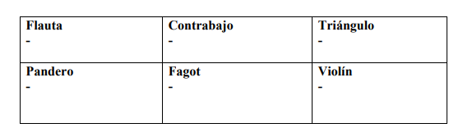
Los instrumentos musicales, según su medio de producción de sonido o timbre, los podemos clasificar en diferentes familias. Éstas son:

- Cordófonos: Utilizan cuerdas para emitir sonido. Ejemplo: Guitarra, violín.

- Aerófonos: Utilizan viento o aire para emitir sonido. Ejemplo: Flauta, trompeta.

- Idiófonos: El cuerpo del instrumento emite sonido. Ejemplo: Sonajas, platillos.

- Electrófonos: Utiliza electricidad para amplificar el sonido. Ejemplo: Teclado, guitarra eléctrica.

Actividad 2: Nombra los siguientes instrumentos musicales.

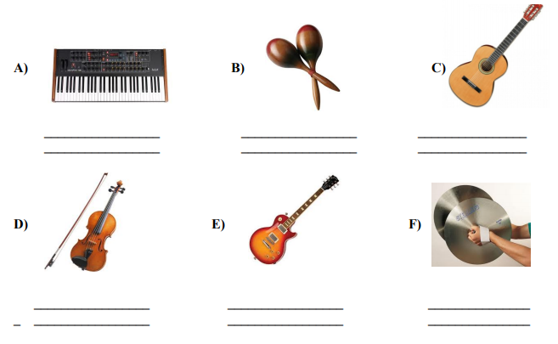

Actividad 3: Ahora clasifica los instrumentos nombrados, en las familias presentadas en el siguiente cuadro :

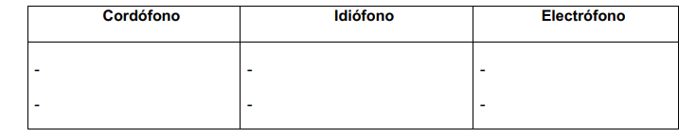

Buen trabajo!

